Zał. nr 2

SZCZEGÓŁOWY OPIS PRZEDMIOTU ZAMÓWIENIA

Wymagania do systemu regałów ruchomych.
OPIS I PARAMETRY SYSTEMU REGAŁÓW PRZESUWNYCH:
- Plan ustawienia regałów pokazano na załączonym rysunku:
„ZAŁĄCZNIK NR 1. RZUT PARTERU-MAGAZYN-USTAWIENIE REGAŁÓW SUWANYCH”
- Komentarze opisowe znajdują się na rysunku:
„ZAŁĄCZNIK NR 2. RZUT PARTERU-MAGAZYN-USTAWIENIE REGAŁÓW SUWANYCH_z opisem”
- Magazyn podzielony jest na dwie sekcje. Każda z sekcji posiada jeden korytarz roboczy.
- Sekcje są rozdzielone jednym regałem statyczny podwójnym.
- Jednostka ładunkowa:
Jednostka ładunkowa, dla której został opracowany projekt oraz typ palety Europaleta.

Jednostka ładunkowa, dla której został opracowany projekt oraz typ palety Europaleta |  |  |  |  | 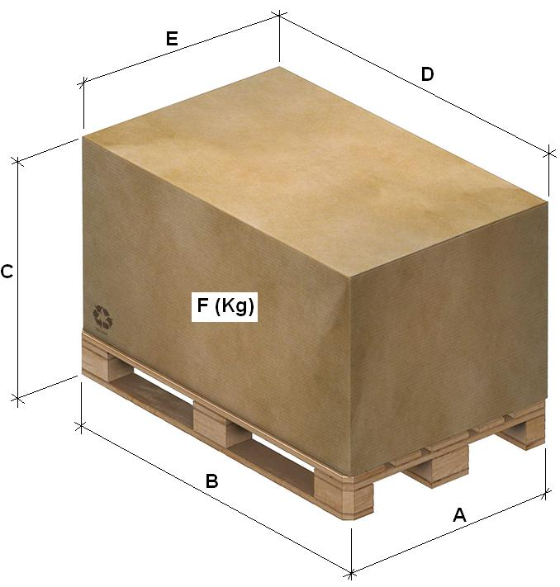
 | TYP 1 | TYP 2 | TYP 3 | TYP 4
A- mm | 800 | 800 | 800 | 800
B- mm | 1200 | 1200 | 1200 | 1200
C- mm | 1800 | 1800 | 2000 | 2000
D- mm | 1200 | 1200 | 1200 | 1200
E- mm | 800 | 800 | 800 | 800
F- kg. (*) | 500 | 600 | 200 | 500
Załadunek od strony | A | A | A | A

- Sekcja 1 posiada belki (trawersy) o szerokościach:
  - 3 belki na szerokość 4 europalet (moduł 3600)
  - 2 belki na szerokość 3 europalet (moduł 2700)
- Sekcja 2 posiada belki (trawersy) o szerokościach:
  - 5 belek na szerokość 4 europalet (moduł 3600)
- Wysokość nóg regałów: nie mniej niż 7,5 metra.
- Składowanie towarów na 4 poziomach
- Pojemność regałów magazynowych:
  - Sekcja 1: 1.296 Europalet
  - Sekcja 2: 1.600 Europalet
  - Regały stałe: nie mniej niż 340 Europalet.
- Obciążenia:
  - Maksymalne obciążenie na moduł 3600: 7.200 kg.
  - Maksymalne obciążenie na moduł 2700: 5.400 kg
  - Maksymalne obciążenie na podstawę: 72.000 kg
- Prędkość przesuwania: 3,5 -4,0 metry/minuta
- Belki nośne: dopuszczalne ugięcie L/200
- Po przeciwnych ścianach znajdują się regały statyczne pojedyncze.
- Szerokość dwóch korytarzy do obsługi wózka musi wynosić minimum 3300 mm.
- Ze względu na brak szczególnej normy, należy opierać się na obliczeniach na podstawie europejskiej Normy EN 15512:2020. Stalowe statyczne systemy składowania. Regały paletowe o zmiennej konfiguracji. Zasady projektowania konstrukcji.
- Wymagana zgodność z normą EN 15878 „Stalowe statyczne systemy składowania – Terminy i definicje".
- DYREKTYWY, które musi spełniać oferowany system regałów:
Dyrektywy WE:
2006/42/WE: Dyrektywa maszynowa
2014/35 WE: Dyrektywa niskonapięciowa
2014/30/EWG: Dyrektywa dotycząca kompatybilności elektromagnetycznej

Zastosowane normy zharmonizowane:
EN ISO 12100 Bezpieczeństwo maszyn. Pojęcia podstawowe, ogólne zasady projektowania. Ocena ryzyka i zmniejszanie ryzyka.

EN 60204 Bezpieczeństwo maszyn. Wyposażenie elektryczne maszyn.
EN 61496 Bezpieczeństwo maszyn. Elektroczułe wyposażenie ochronne.
EN ISO 13849 Bezpieczeństwo maszyn. Elementy systemów sterowania związane z bezpieczeństwem.
EN ISO 13850 Bezpieczeństwo maszyn. Stop awaryjny. Zasady projektowania.
EN ISO 13857 Bezpieczeństwo maszyn. Odległości bezpieczeństwa uniemożliwiające sięganie kończynami górnymi i dolnymi do stref niebezpiecznych.
EN 349 Bezpieczeństwo maszyn. Minimalne odstępy zapobiegające zgnieceniu części ciała człowieka.
EN 15095 Regały przejezdne paletowe i półkowe, obrotowe i okrężne oraz ze sprzętem podnoszącym, z
napędem mechanicznym - Wymagania bezpieczeństwa.
SYSTEM BEZPIECZEŃSTWA i SYSTEM STEROWNICZY:
- System sterowniczy ma zarządzać różnymi poleceniami przekazywanymi między szafą główną a poszczególnymi podstawami. Sterownik PLC powinien być zamontowany w szafie głównej.
- Za pomocą pilota sterowania radiowego lub przycisku przekazywane jest polecenie otwarcia korytarza.
- System nie może pozwolić na otwarcie innego korytarza, kiedy operator przebywa w już otwartym korytarzu.
- Szafa z pulpitem sterowniczym powinna zapewniać tryb pracy:
  - Automatyczny. Po wybraniu tej pozycji, zarządzanie otwieraniem korytarzy jest przekazywane do szafy głównej, umożliwiając wybór trybów działania.
  - Ręczny. W tej pozycji podstawy poruszają się po wciśnięciu i przytrzymaniu przycisku z przodu podstawy.
- Tryby działania:
  - Jeden korytarz: otwierany jest jeden korytarz, w którym można pracować.
  - Parking: kiedy wybierana jest ta pozycja, korytarz dostępu znika i jego przestrzeń rozkłada się pomiędzy wszystkimi korytarzami instalacji.
  - System sterujący umożliwia jednoczesne otwarcie maksymalnie 3 korytarzy, umożliwiając do nich dostęp i przeprowadzenie operacji kompletacji. Po otwarciu korytarze muszą mieć co najmniej 1150 mm wolnej przestrzeni (zgodnie z normą EN 547). Operację tę można przeprowadzić za pomocą pilota lub przycisków na szafach regałowych i pulpicie.
- Sterowanie oświetleniem korytarzy,
W celu zapewnienia jak największej oszczędności energii elektrycznej konieczne jest oświetlenie tylko tego korytarza, który jest otwarty. Sterownik systemu regałowym musi sterować zapalaniem poszczególnych linii oświetlenia. Oświetlenie jest wykonywane na koszt inwestora.
- Elementy bezpieczeństwa w które powinno być wyposażone sterowanie:
  - Zewnętrzna bariera bezpieczeństwa
  - Przyciski uzbrojenia
  - Fotokomórka bezpieczeństwa podstawy
  - Przyciski awaryjne, umieszczone przynajmniej w następujących punktach:
    - Na przodzie każdej podstawy.
    - W głównej szafie sterowniczej.
    - Na pulpicie BM.
- Piloty do sterowania regałami: przynajmniej 3 sztuki.
- System wyposażony w sygnalizację świetlną i dźwiękową, uaktywnianą na przykład podczas przesuwu regałów lub w przypadku przerwania bariery.
- Elementy zasilające:
Pobór prądu poprzez kable
Instalacja okablowania nadziemna, zawieszona pod dachem

HALA MAGAZYNOWA INWESTORA:
- Budynek jest w realizacji. Podczas montażu szyn i systemu regałowego należy stosować się do wytycznych Generalnego Wykonawcy w zakresie BHP
- Przekrój magazynu przedstawiają 2 rysunki:
ZAŁĄCZNIK NR 3. PRZEKRÓJ CC_projekt budowlany
ZAŁĄCZNIK NR 4. PRZEKRÓJ CC_projekt wykonawczy
- Na magazynie jest już wykonana pierwsza warstwa betonowania.
Druga warstwa betonowania w której zostaną umieszczone szyny jezdne będzie miała grubość 200 mm.

OFERTA, wymagania:
- Oferta powinna być całościowa i zapewniać:
  - Dostawę i rozładunek szyn jezdnych w terminie do 6 tygodni od dnia podpisania umowy.
  - Montaż szyn jezdnych na pierwszej warstwie betonowania w terminie 1 tygodnia po dostawie.
  - Dostawę, rozładunek i montaż gotowego systemu regałów w terminie 15 października -30 listopada 2022 r.
  - Uruchomienie i szkolenie w terminie 1 grudnia -20 grudnia 2022 r.
- Dostawca kompletnego systemu regałowego zobowiązany jest do asysty technicznej i kontroli prawidłowości ustawienia szyn podczas wykonywania drugiej warstwy betonowania.

WARUNKI PŁATNOŚCI:
  - Zaliczka w wysokości 30 % w terminie 3 dni po rozstrzygnięciu przetargu i podpisaniu umowy.
  - 20 % w terminie 7 dni po dostawie szyn
  - Płatność końcowa 50 % w terminie 14 dni po odbiorze końcowym i wystawieniu faktury VAT.

